Код участника________________________________
ВСЕРОССИЙСКАЯ ОЛИМПИАДА ШКОЛЬНИКОВ ТРУД (ТЕХНОЛОГИЯ) 2025–2026 уч. г.
ШКОЛЬНЫЙ ЭТАП. 6 КЛАСС
Профиль «Техника, технологии и техническое творчество» Практический тур
Ручная деревообработка

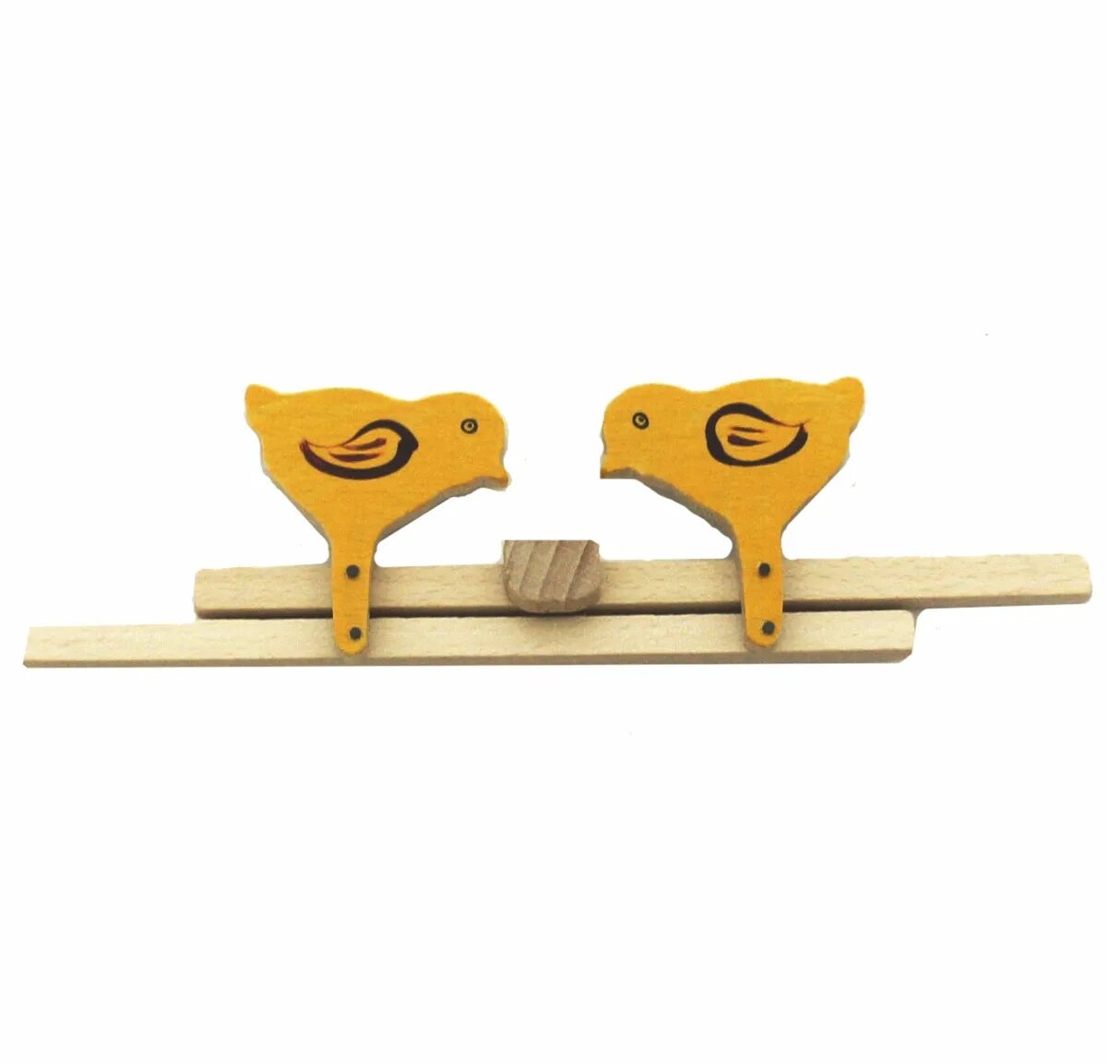

Перед вами рисунок динамической игрушки «Птички».
Задание:
1.Разработать эскиз контурной фигуры птички (1 шт.) с габаритными размерами 80 на 80 мм.
2.Перевести контур фигуры на заготовку с помощью копировальной бумаги.
3.Выпилить фигуру лобзиком, обработать наждачной бумагой.
4.Выполнить декоративную отделку.

Материалы и инструменты
-лист бумаги А4;
-линейка;
-простой карандаш;
-лобзик ручной;
-копировальная бумага;
-наждачная бумага;
-цветные карандаши;
-выжигательный прибор;
-надфили;
-столик выпиловочный;
-фанерная заготовка толщиной 3 или 4 мм. Размер 100 на 100 мм.

№ п/п | Критерии оценивания | Количество баллов | Баллы
1 | Наличие рабочей формы (халат, головной убор) | 2 балл
2 | Соблюдение правил безопасных приемов работы | 2 балла
3 | Соблюдение порядка на рабочем месте. Культура труда | 2 балла
4 | - правильная технологическая последовательность изготовления изделия | 6 баллов
5 | - качество изготовления изделия | 10 баллов
6 | - чистовая обработка | 8 баллов
7 | Декоративная отделка изделия | 6 балла
8 | Время изготовления | 4 баллов
 | Итого | 40 баллов

